7.(1)
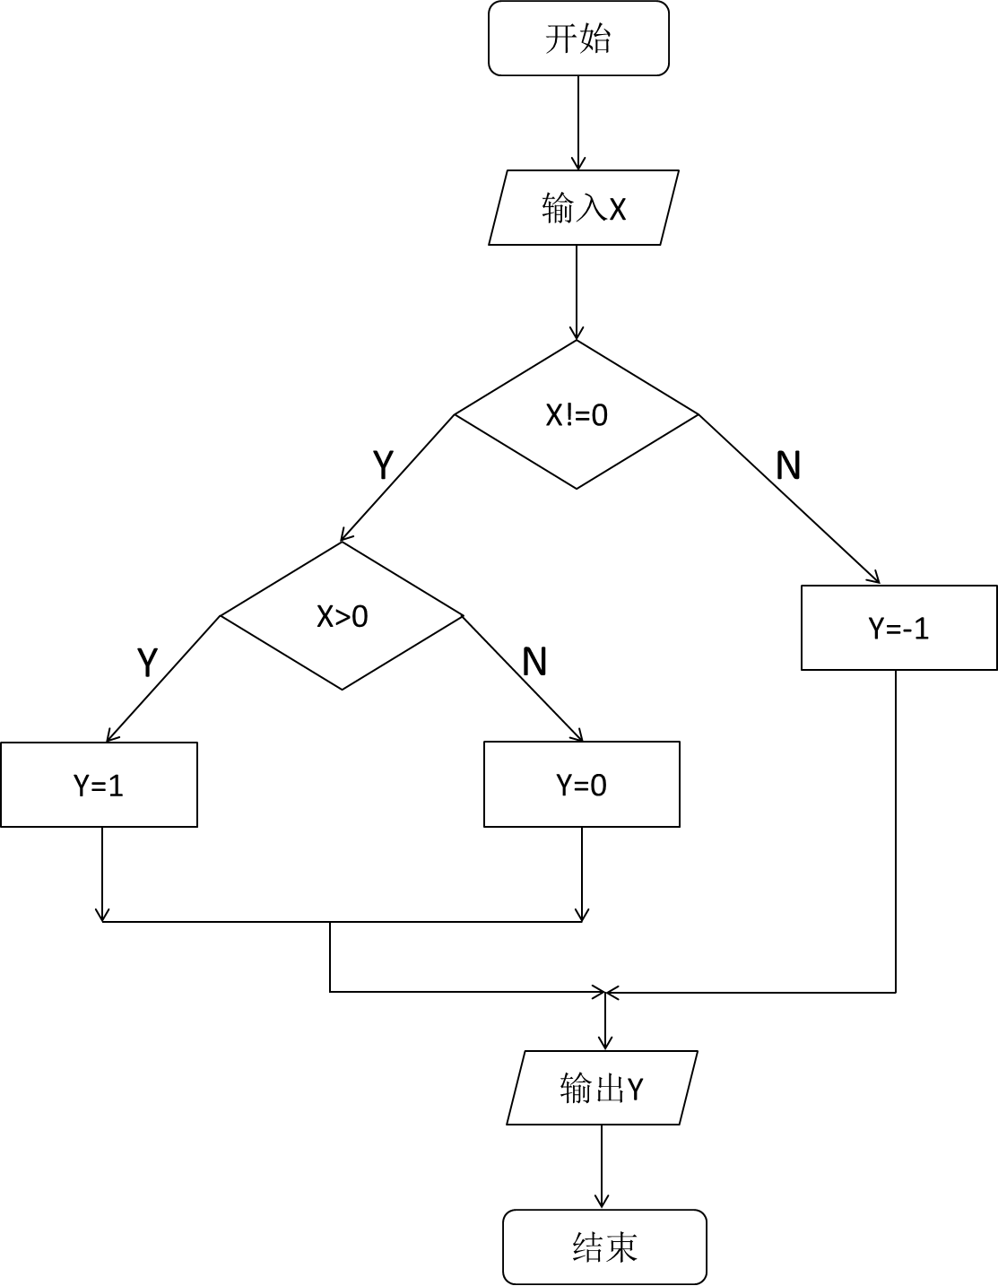

分析：他不能实现题目的要求，如果输入x<0，则输出的y=0，需要注意else与if的配对关系，程序（1）中的else子句是和第九行点到的内嵌if配对，而不与第八行的if语句配对
运行结果如下：
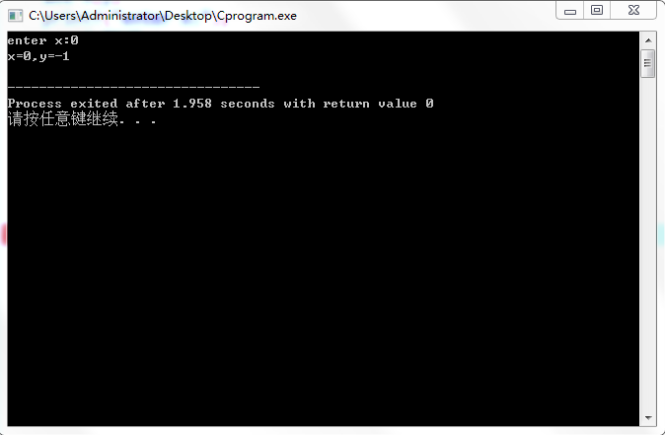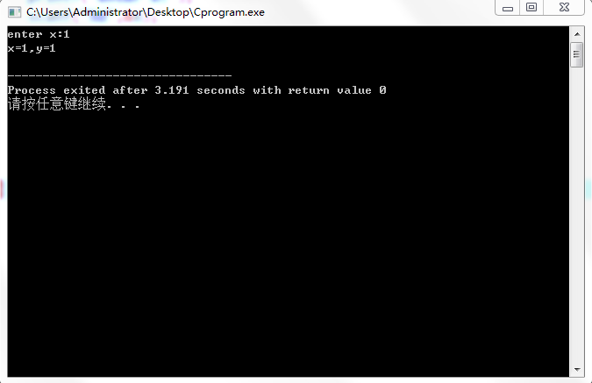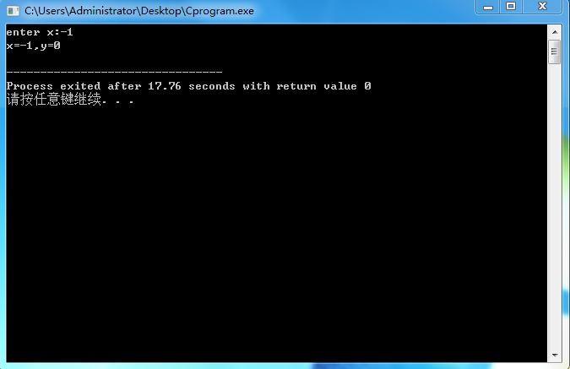

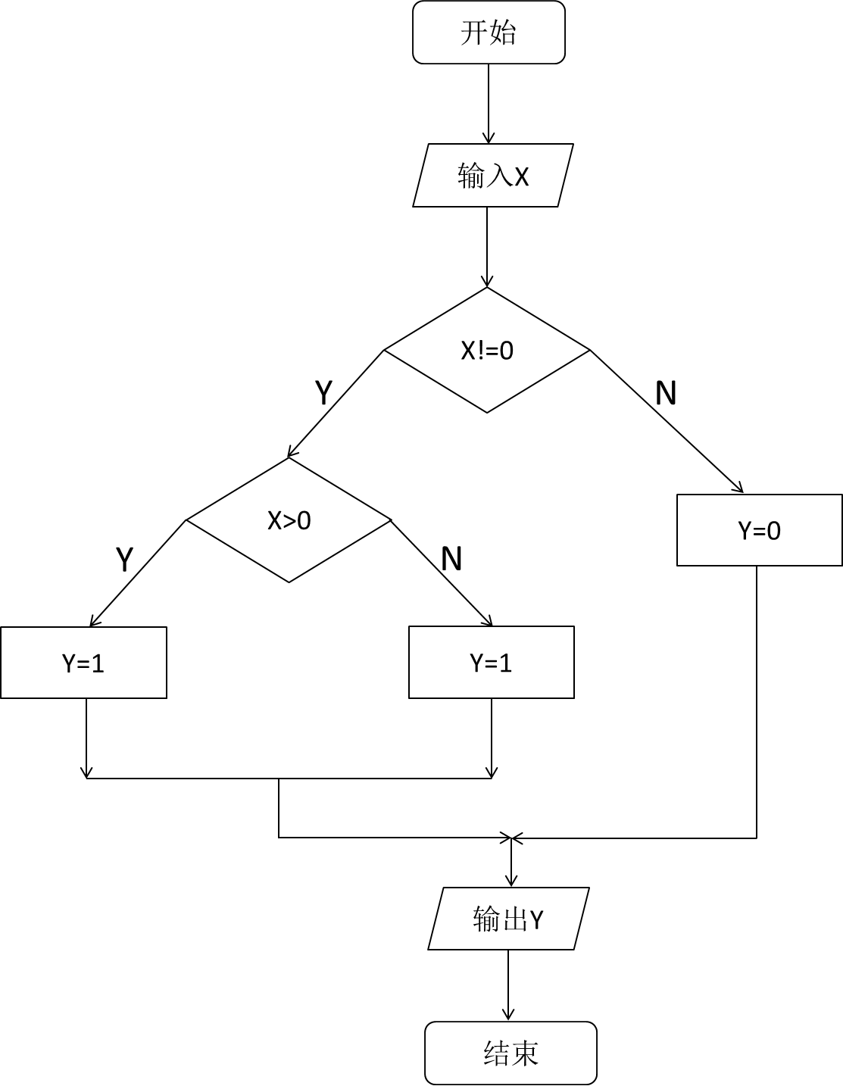
(2)

分析：与（1）类似的，也不能实现题目要求的目的，如果输入的x<0，则输出的y=0
